**Chap 4. Determinants**

**4.2 Ten Properties**

**1. det(I) = 1임.**

**2. 두 row의 순서가 바뀌면 부호가 바뀜.**

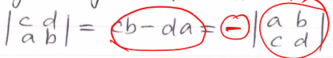

**3. 각 row, column에 linearly dependent함**

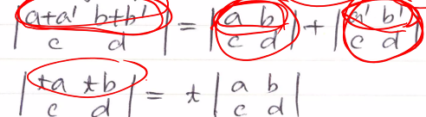

밑에서 두번째 row에도 t가 있으면 t^2이 됨.

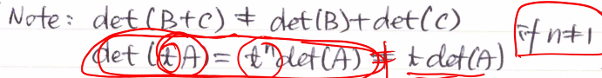

위는 각 row나 column별로 dependent이므로 성립하지 않고,

det(tA) = t^n*det(A) 임. 그냥 t 아님에 주의!

**4. 두개의 row나 두개의 column이 같으면 det(A) = 0**



**5. 하나의 row에서 다른 row의 상수배를 곱해서 빼도 det(A)는 같음.**

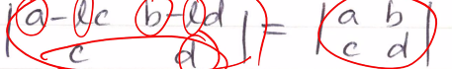

**6. 0으로 이루어진 row가 있으면 det(A) = 0**

**7. triangular matrix는 det(A)는 대각선 원소들의 곱임.**

**8. det(A) = 0 ⬄ A는 singular. det(A) != 0 ⬄ A는 non-singular. invertible**

**9. det(AB) = det(A) * det(B)이고, det(A^-1) = 1/det(A)임. (증명 어려움)**

**10. det(A^T) = det(A)임.**

증명: A = LDU factorization 하고 9번 성질, 7번 성질 이용하면 됨.

**4.4 Applications of Determinants**

**The Solution of Ax = b (Cramer’s Rule)**

Ax = b에서 j번째 값을 구할 수 있음.

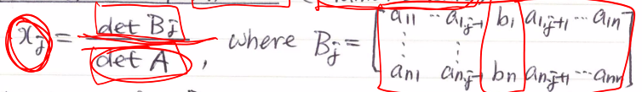

매트릭스 크기가 3X3, 4X4인 경우 가우스 소거법보다 크레이머 룰이 더 빠를 수도 있음.

**The Volume of a Box**

각 변이 수직이고 box가 직사각형일 경우, 부피는 l1*l2*…*ln 임.

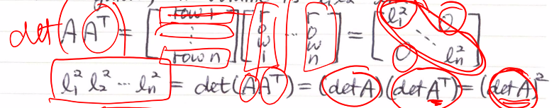

det(A)가 부피가 됨!

각 변끼리 수직이 아닐 경우, projection을 이용

b-p가 a와 수직인 점을 이용하고, p = ka이기 때문에(a위의 직선) det(A)가 같아짐.

